FUNÇÃO SOCIAL DA PROPRIEDADE RURAL: ANÁLISE DA ATUALIDADE DO GRAU DE EFICIÊNCIA DA EXPLORAÇÃO (GEE)

Jade Freitas da Silva
Leandro de Lima Santos
Iuri Emmanuel De Paula Ferreira

GT 03: posse, ocupação, propriedade privada da terra e regularização fundiária: diálogos sobre os instrumentos de dominação e concentração e as estratégias de democratização de terras.

RESUMO
Este trabalho traz uma análise da adequação do Grau de Eficiência na Exploração (GEE) da principal cultura agrícola de larga escala no Brasil, a soja, ante aos níveis produtivos atuais. Os dados foram obtidos a partir da pesquisa Produção Agrícola Municipal (PAM) do IBGE e das instruções normativas de produtividade do Instituto Nacional de Colonização e reforma Agrária (INCRA). Para fins de análise, introduziu-se uma metodologia para determinar níveis mínimos de eficiência produtiva, baseada em características distribucionais da produtividade da soja nos agrupamentos regionais, possibilitando a comparação do cenário produtivo atual com o que é previsto como requisito para atestar produtividade em cumprimento da função social da propriedade, com fundamentos nos artigos 185 e 186 da Constituição Federal. Os resultados apontam para obsolescência dos índices mínimos de produtividade utilizados pelo INCRA quando contrastados com a produtividade atual da cultura da soja no Brasil, considerando valores fixados e agrupamentos regionais.
Palavras-chave: Índices mínimos de produtividade, Grau de Eficiência na Exploração (GEE), função social na propriedade, reforma agrária, soja.

INTRODUÇÃO
A Constituição Federal trata do princípio da função social da propriedade em um capítulo específico intitulado “Da Política Agrícola e Fundiária e da Reforma Agrária”, que abrange trecho do artigo 184 ao 191. De acordo com a redação do artigo 186, para se garantir a funcionalidade do imóvel rural devem ser observadas simultaneamente a garantia aos direitos trabalhistas bem como a promoção do bem-estar comum, o aproveitamento racional e adequado da terra e a utilização adequada dos recursos naturais disponíveis e a preservação do meio ambiente.
O não cumprimento dos requisitos definidores da função social da propriedade enseja a perda do título de propriedade do imóvel, sendo o descumpridor desapropriado por interesse social para fins de reforma agrária. Em tese, tal dispositivo pretende amparar àquele indivíduo que de fato utilizará a propriedade de acordo com as finalidades: social, ambiental e econômica perante à coletividade.
No entanto, no artigo 185, inciso II, do texto constitucional, encontra-se previsto que não será suscetível de desapropriação para fins da reforma agrária o imóvel rural produtivo, sendo atingida a função social em aspecto econômico quando se apresenta índices de produção em conformidade com as disposições legislativas. A Constituição Federal traz que o uso racional e adequado de propriedades como uma obrigatoriedade, portanto, um dos deveres do ocupante é manter a terra em uso, assim como foi detalhado no artigo 6º da Lei 8.629 25 de fevereiro de 1993. Tal lei menciona que uma propriedade produtiva deve exercer, simultaneamente, função social e atingir os índices mínimos de rendimento fixados pelo Instituto de Nacional de Colonização e Reforma Agrária (INCRA).
Para avaliar se uma propriedade está sendo produtiva são utilizados índices que validam o rendimento e o aproveitamento, em termos de área cultivada. Esses índices devem ser atingidos conjuntamente às obrigações ambientais e trabalhistas como parte das exigências para o cumprimento da função social, os índices referidos são o Grau de Utilização da Terra (GUT) e o Grau de Eficiência na Exploração (GEE), sendo este dividido em GEE pecuário e GEE vegetação. Os índices de lotação para GEE pecuária, os índices de rendimento para o GEE vegetação e o índice para o GUT são valores pré-fixados pelo INCRA e para cada cultura existe um valor de produtividade mínimo. Somado a isso, esses índices estão dispostos por agrupamentos regionais também delimitados pelo INCRA. A título de exemplo sobre a cultura da soja, para qual um dos agrupamentos fixados pelo INCRA é a região “Paraná/São Paulo” e tem como índice mínimo de produtividade o valor de 1,9 toneladas por hectare (INCRA, 1973).
Tais índices foram concebidos e fixados pelo INCRA ainda na década de 1970, sendo este um período no qual grandes transformações tecnológicas estavam sendo introduzidas na agricultura brasileira, como um reflexo da Revolução Verde que impactou a produção agrícola por trazer pacotes tecnológicos que possibilitaram o aumento na produção e se tornaram condição de sobrevivência de produtores em mercados competitivos. Esses pacotes são apoiados no uso intensivo de agrotóxicos e fertilizantes sintéticos, englobando ainda a utilização de maquinários significativos na aceleração da produção agrícola (ANDRADE & GANIMI, 2007).
Este trabalho tem como objetivo a análise da atualidade da aplicação dos índices mínimos de produtividade oficiais da cultura da soja no território brasileiro, sendo esta cultura agrícola escolhida por sua proeminência em todo o território brasileiro. Acredita-se que os índices de produtividade fixados pelo INCRA, que foram concebidos nessa época de transição do modal agrícola, não traduzem a situação produtiva dos dias atuais. De modo geral, a desatualização desses parâmetros de avaliação produtiva de propriedades rurais resulta em perda ao processo de efetivação da reforma agrária, haja vista a facilidade de atingimento de tais índices mínimos diante do atual cenário de produtividade brasileiro, corroborado dados da produção agropecuária do Instituto Brasileiro de Geografia e Estatística (IBGE).
Nesse sentido, é explorada a hipótese de que tais índices estão desatualizados a partir do estudo distribucional de dados municipais de produtividade para a cultura da soja (IBGE - PAM, 2018). Sob a necessidade de uma revisão constante dos valores dos índices, construiu-se adicionalmente uma abordagem simulada de determinação de níveis mínimos de eficiência produtiva, baseada na distribuição empírica dos níveis atuais de produtividade para cultura da soja em diferentes regiões. Os valores obtidos a partir dessa simulação foram confrontados aos limites mínimos produtivos estabelecidos pelo INCRA, possibilitando testar sua a atualidade.
Em síntese, a metodologia aplicada se vale da observação dos índices de produtividade atuais e a possibilidade de alcance de dois novos patamares de índices originados a partir dos dados obtidos pela pesquisa Produção Agrícola Municipal (PAM) do IBGE. Com esses dados foi simulado um índice mais conservador, no qual apenas 1% da área de cultivo estaria passível a desapropriação por resultado ineficiente da produção de soja; e outro índice mais arrojado que implica na maior dinamicidade do campo e a efetiva aplicação da reforma agrária. Estes dois índices simulados foram colocados em contraposição com os índices mínimos produtivos fixados pelo INCRA com base em análise estatística realizada, valendo-se do programa R.
Acredita-se, sobretudo, que a revisão dos índices prevista pelo artigo 6º da Lei 8.629 de 1993, de fato retrata a necessidade de atualizações periódicas dos valores. Os resultados obtidos nesta pesquisa podem refletir a obsolescência dos índices frente a uma retardada, ou inexistente, atualização por parte dos órgãos governamentais competentes. Este trabalho está organizado em cinco seções interdependentes, sendo a primeira esta introdução; a segunda que consiste na fundamentação teórica do trabalho, seguida da a metodologia aplicada na pesquisa e na quarta e última seção são dispostos os resultados e discussões seguido das considerações finais.

FUNÇÃO SOCIAL DA PROPRIEDADE RURAL E ÍNDICES DE PRODUTIVIDADE
A Constituição Federal de 1988, conhecida como “Constituição Cidadã” e fruto das reivindicações dos movimentos sociais, dentre os quais o do campo, consolidou dentre de seus fundamentos constitucionais, o princípio da função social da propriedade, que pretendeu conceber o direito de propriedade como fundamental, no entanto, retira seu caráter absoluto, condicionando-o ao cumprimento da função social, que no caso de imóvel rural, ampara-se no artigo 186 da Constituição Federal. Nesse sentido para alcançar a funcionalidade do imóvel rural e legitimar seu direito de propriedade, o proprietário rural contrai diversos deveres de natureza social, econômica e ambiental (GRACIANO; SANTOS, 2017).
Os desdobramentos práticos constitucionais nesse sentido são realizados à partir da Lei nº 8.629 de 1993, conhecida como Lei Agrária, que disciplina e regulamenta o reordenamento agrário no Brasil, instrumentalizando a reforma agrária como uma política pública, com previsão de democratização de propriedades que têm potencial produtivo, mas que por motivos particulares ou individualizados, não estão produzindo e, nesse sentido, não cumprem a função social requerida pela Constituição Federal de 1988.
Portanto, compete ao Estado desapropriar uma grande propriedade, para fins de reforma agrária, que não cumpra com sua função social, sendo a pequena e média propriedade rural não são passíveis de desapropriação para fins de reforma agrária como consta no Art. 185 da Constituição Federal. Segundo o art. 6º da Lei Agrária, uma propriedade é considerada produtiva quando atinge, simultaneamente os graus de utilização e de eficiência na exploração, fixados pelo órgão federal competente, alcançando desta forma a instrução para utilização racional e adequada, critério para o cumprimento a função social da propriedade segundo o Art. 186 da Constituição Federal.
Os critérios de produção abordados neste estudo são fixados pelo Instituto Nacional de Colonização e Reforma Agrária (INCRA) na forma de índices e são oriundos do Estatuto da Terra de 1964, elaborados para averiguar a capacidade de uso da terra, abordando espaço e potencial produtivo do imóvel rural. Em 1979, o conceito de “grau de utilização de terra” e “grau de eficiência em exploração” passou a ser instruído conforme o Art. 49 do Estatuto da Terra, passando a vigorar em 1980. Cabe salientar que tais índices estabelecidos possuem os mesmos valores desde 1980, período em que foram formalizados e que já naquela época eram considerados defasados pois se baseavam no censo agropecuário de 1975 (BASSO, 2013).
A Instrução Normativa (IN) nº 11 de 2003 do Instituto Nacional de Colonização e Reforma Agrária (INCRA) traz em nível operacional, a orientação referente aos índices mínimos de produtividade e sua aplicação, sendo eles os Graus de Utilização da Terra (GUT) e os Graus de Eficiência em Exploração (GEE). Este último é norteado por um rol com os rendimentos mínimos por cultura e por região que constam nos anexos da referida normativa, sendo também disponibilizados nos anexos deste trabalho.
O GUT é a relação entre a área efetivamente utilizada pela área aproveitável, sendo multiplicado por 100 para se obter o percentual. É considerada como área aproveitável aquela que corresponde à diferença entre sua área total e sua área não aproveitável, em que está situado, por exemplo, construções ou instalações não produtivas além das áreas de preservação permanente ou inaproveitável para produções agropecuárias. Para que uma propriedade possa ser considerada produtiva, esta precisa atingir GUT maior ou igual a 80%. O cálculo do GUT pode ser realizado da seguinte forma:
$$GUT=\frac{ÁREA EFETIVAMENTO UTILIZADA \left(ha\right)}{ÁREA APROVEITÁVEL (ha)} x 100$$
Os Graus de Eficiência em Exploração (GEEs) variam de acordo com o aproveitamento da terra, existindo, a título de exemplo, tem-se o GEE pecuária e o GEE vegetação, que se subdividem por cultura produtiva.
O GEE pecuária é a relação entre o número total de unidade animal pelo índice de lotação, sendo este um índice de lotação por Zona de Pecuária - dados fixados pelo INCRA, ou índice de hectare, e multiplicado por 100 para obter o percentual. Tem-se como área efetivamente utilizada a menor entre a área declarada e a área obtida pelo quociente do número total de Unidades Animais do Rebanho pelo índice de lotação mínimo. O índice de lotação é definido pela Zona de Pecuária (ZP) a região delimitada e, estabelecida pelo INCRA, que exerce um tipo de manejo e aproveitamento da área na observância de rendimentos e tendo como finalidade a pecuária.
O cálculo do GEE pecuária pode ser elaborado, matematicamente, da seguinte forma:
$$GEE pecuária=\frac{NÚMERO TOTAL DE UNIDADE ANIMAL}{ÍNDICE DE LOTAÇÃO / HECTARE} X 100$$
Já o GEE vegetação, utilizado para agricultura, é calculado pela relação entre a quantidade colhida em toneladas e o índice de rendimento por hectare, sendo este índice fixado pelo INCRA, e multiplicado por 100 para se obter um percentual.
$$GEE vegetação=\frac{QUANTIDADE COLHIDA (ton)}{ÍNDICE DE RENDIMENTO / HECTARE} x 100$$
Desta forma, para que uma propriedade possa ser considerada produtiva, ela precisa atingir GEE pecuária ou vegetação, maior ou igual a 100%.Ambos os índices (GUT e GEEs) foram fixados pelo INCRA e para cada cultura existe um valor correspondente que também está atrelado a um determinado agrupamento de regiões, vide tabela anexa.

SOJICULTURA NO BRASIL E ÍNDICES MÍNIMOS DE PRODUTIVIDADE
Desde 1970 a produção de soja foi largamente estimulada no território brasileiro, sobretudo a partir de políticas governamentais de crédito, pesquisa e extensão rural. Desde a década de 1970, é possível verificar um crescimento constante tanto na produção da soja quanto na área plantada resultante da adoção de pacotes tecnológicos na agricultura (CONAB, 2011).
Segundo a Companhia Nacional de Abastecimento (CONAB), a área plantada de soja teve um crescimento de mais de 1.000% no período de 1970 a 2009, passando de 1,7 milhões para 22,3 milhões de hectares plantados. No mesmo período, as safras do grão cresceram também em produtividade, aumentando em torno de 2.000% seu volume, passando de 2,7 para 59,6 milhões de toneladas (FERREIRA, 2011), assim como percebido na Figura 1.
Figura 1. Evolução da produção e área plantada da Soja.
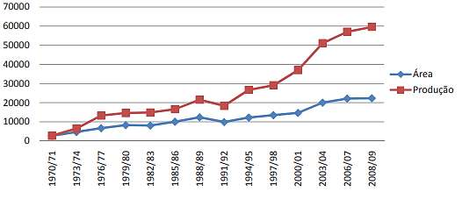
Fonte: CONAB apud FERREIRA, 2011.
De acordo com dados disponibilizados pelo Instituto Brasileiro de Geografia e Estatística (IBGE,), o espaço plantado de soja no Brasil corresponde a 2,5% de todo o território. A região que apresentar maior área plantada é a Centro-oeste, com aproximadamente 10 milhões de hectares produzidos. O segundo lugar é ocupado pela Região Sul, com aproximadamente 8,3 milhões de hectares produzidos (CONAB, 2011). Ferreira (2011) apresenta um comparativo dentre as cinco regiões brasileiras quanto a evolução da produção da soja, como mostra a Figura 2:

Figura 2. Comparativo evolução soja entre as regiões brasileiras
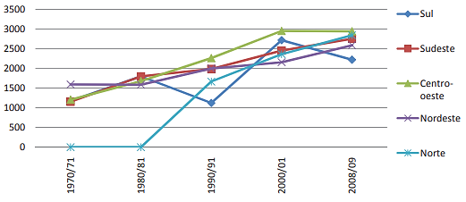
Fonte: CONAB apud FERREIRA, 2011.
De acordo com a Instrução Normativa nº 11 de 2003 do INCRA, a produção de soja pode ser categorizada à partir de três macro agrupamentos. Sendo eles os agrupamentos “Paraná/São Paulo”, “Sul (exceto PR)” e “Restante do País”. Para cada um desses agrupamentos o INCRA delimita o valor em toneladas que deve ser minimamente produzido, como disposto na Tabela 1.
Tabela 1. Valores e agrupamentos fixados para a Soja.
Cultura | Grupo | Norma* (ton/ha)
Soja | Paraná/São Paulo | 1,9
Soja | Sul (exceto Paraná) | 1,4
Soja | Restante do país | 1,2
Fonte: INCRA, 2003.
A legislação prevê a atualização periódica dos índices mínimos fixados para GUT e GEE de todas as culturas consideradas pelo INCRA, contudo, não foram observadas modificações nos índices desde sua concepção. De forma concisa com o Estatuto da Terra (1964), foi atribuído aos proprietários critérios de referentes à utilização e eficiência em exploração juntamente com alíquotas para tributação.
Em 1973, com a Instrução Especial n. 5-A, foram implicados valores aceitáveis para considerar a terra produtiva, mas ainda sem alusão a um índice de rendimento por hectare. Somente em 2002 o INCRA incluiu na Instrução Normativa nº 10 tabelas com rendimentos por hectares, que foram mantidas na Instrução Normativa nº 11 de 2003, que permanece com os mesmos valores até o momento (FERRETTI, 2021). A título de comparação, tem-se na Tabela 2, a taxa geral de crescimento da produtividade agropecuária de 1980 a 2005.

Tabela 2. Taxa de crescimento da produtividade agropecuária
Período | Produtividade
1980 - 1989 | 1,86% a.a.
1990 - 1999 | 2,65% a.a.
2000 - 2005 | 3,87% a.a.
Fonte: IBGE, 2006.
Importante destacar que os índices mínimos de produtividade exigidos pelo INCRA possuem os mesmos valores pontuados nos anos de 2003 e 1973, apontando para uma defasagem ante aos patamares crescentes de produtividade da agropecuária, assim expressados na Tabela 2, que mostram crescimento de produtividade médio de 1,86% ao ano já na década de 1980, atingindo 3,87% de crescimento anual médio na década de 2000.

MATERIAIS E MÉTODOS
O trabalho foi conduzido a partir de pesquisa documental com base nos índices de rendimento mínimo, o Grau de Utilização da Terra e os Graus de Eficiência em Exploração da Terra (GEE) ratificados pela lei 8.629 de 1993, especialmente, foi realizada uma pesquisa documental sobre a Instrução Normativa nº 11 de 2003 do INCRA, que traz orientações quanto a regularização de módulos fiscais para cada município e determina como realizar a quantificação o GUT e o GEE.
Esta pesquisa possibilitou entender como realizar a métrica para estes índices e assim conduzir a uma experimentação com dados concretos. Tais dados foram obtidos a partir da pesquisa Produção Agrícola Municipal (PAM) de 2018 do IBGE. As informações que a PAM oferece são obtidos junto aos próprios produtores por amostragem no território nacional, portanto, o universo empírico deste projeto foi pautado nos municípios de todo o Brasil em que os agricultores informaram sua produção de uma cultura aqui analisada.
Além disso, as informações da PAM, uma vez que fornecidas pelos próprios produtores rurais, trazem registros das áreas cultivadas e rendimentos das principais culturas produzidas no Brasil. Para fins deste trabalho foram analisadas as seguintes variáveis: Área Colhida (ha), a Quantidade Colhida (ton) e o Rendimento/Produtividade (kg/ha).
Ao todo foram analisados todos os 2672 municípios abordados pela pesquisa PAM de 2018. Tais municípios estavam segregados nas seguintes regiões e estados como dispõe o Quadro 1:

Quadro 1. Estados analisados pela PAM (2018)
Grupo | Estado | Grupo | Estado
Paraná/São Paulo | Paraná | Restante do País | Distrito Federal
Paraná/São Paulo | São Paulo | Restante do País | Goiás
Sul (exceto PR) | Santa Catarina | Restante do País | Maranhão
Sul (exceto PR) | Rio Grande do Sul | Restante do País | Minas Gerais
Restante do País | Acre | Restante do País | Mato Grosso
Restante do País | Alagoas | Restante do País | Mato Grosso do Sul
Restante do País | Amapá | Restante do País | Pará
Restante do País | Bahia | Restante do País | Piauí
Restante do País | Ceará
Fonte: Elaborado pelos autores a partir de dados da PAM/IBGE, 2018.
A legislação prevê a atualização periódica dos índices, entretanto, como já exposto, os valores fixados pelo INCRA estão há pelo menos cinco décadas sem revisão. Portanto, no presente trabalho foi abordada uma nova metodologia para o cálculo dos índices de rendimento mínimos dos Graus de Eficiência na Exploração (GEE) da soja. Busca-se, desta feita, uma forma de atualização dos índices de rendimento, baseada na distribuição empírica dos níveis produtivos atuais e acessível a partir de dados públicos da pesquisa Produção Agrícola Municipal (PAM) de 2018.
A proposta consistiu em redefinir os índices de rendimento mínimo da cultura de soja a partir de percentis dos dados da PAM. O primeiro (P1) e o terceiro (P3) percentis da PAM, calculados dentro de cada agrupamento regional, foram considerados como limites alternativos aos valores afixados pelo INCRA. Considerando-se dois cenários: P1 - cenário conservador, no qual apenas 1% das áreas de cultivo estariam sujeitas à desapropriação por ineficiência no cultivo da soja; e P3 – cenário arrojado, que visa maior dinamicidade no campo e efetivação das políticas de reforma agrária.
As análises estatísticas foram realizadas a partir do software estatístico R (R CORE TEAM, 2020). Os rendimentos da soja foram expressos a partir da produtividade média municipal – quantidade por área colhida (kg/ha). Os municípios variaram quanto à área de soja colhida, portanto os valores de rendimento da cultura foram ponderados a partir dessa variável. Os rendimentos foram descritos dentro de cada agrupamento regional a partir da média aritmética e do desvio-padrão ponderados (NIJS, 2020). A distribuição empírica dos rendimentos foi reconstituída a partir de reamostragem ponderada (BOOTSTRAPPING, n=10.000). Com os valores obtidos, os percentis P1 e P3 foram calculados e confrontados com a normativa do INCRA (Tabela 1). Por meio do pacote spatstat (BADDELEY et al. 2015), a distribuição acumulada empírica dos rendimentos da soja foi reconstituída para cada aglomerado regional.
Um dos propósitos consistiu em averiguar se os agrupamentos regionais definidos pelo INCRA eram homogêneos quanto à produtividade da cultura da soja, ou se os mesmos poderiam ser subdivididos em recortes mais uniformes quantos aos níveis de rendimento da cultura.
Na análise foi pressuposto que grupos regionais homogêneos apresentam rendimentos normalmente distribuídos, enquanto recortes heterogêneos exibem uma mistura de componentes Normais que podem variar quanto à escala (desvio-padrão) e à locação (média). A avaliação da homogeneidade foi realizada de acordo com a metodologia de Chauveau et al. (2019), que estabelece um teste de razão de verossimilhança para contrastar uma componente Normal versus um modelo mais geral como alternativa: misturas de duas Normais ou mais, com médias e/ou desvios diferentes. Nesta etapa, utilizou-se o código implementado na função test.equality da versão mais recente (v. 1.2.0, 2020) do pacote mixtools (BENAGLIA et al. 2009).

RESULTADOS E DISCUSSÕES
Os resultados indicam que a produtividade média da soja, a despeito de variações regionais, situa-se na faixa de 2.000 a 4.000 (kg/ha) (IC 95%). Dos aglomerados regionais considerados pelo INCRA, o recorte Paraná / São Paulo é o que possui maior média (3.536 kg/ha); enquanto o Sul (exceto Paraná) possui a menor média de produtividade (3.071 kg/ha), vide Tabela 2 abaixo.
Em todos os casos, o índice mínimo de rendimento agrícola estabelecido pelo INCRA é consideravelmente menor do que a média regional, correspondendo a menos do que 60% do seu valor: 35% para “Restante do País”; 54% para “Paraná / São Paulo”; e 46% para “Sul exceto Paraná”. Os valores da normativa do INCRA são inferiores ao primeiro percentil (P1), o que determina que menos de 1% das unidades observacionais apresentam níveis produtivos inferiores aos estabelecidos na legislação vigente. Tal fato demonstra a desatualização dos índices de rendimento mínimo estabelecidos para a soja em todo o Brasil.
Tabela 3. Produtividade da soja (kg/ha) nos aglomerados regionais definidos pelo INCRA. Dados provenientes da PAM (2018). Média, mediana e desvio-padrão (DP) ponderados para os rendimentos; índices de rendimento mínimos determinados pelo INCRA (Norma) e primeiro e terceiro percentis (P1 e P3, respectivamente).
Agrupamentos | Média | Mediana* | DP | Norma | P₁* | P₃*
Restante do País | 3.397 | 3.439 | 284 | 1.200 | 2.652 | 2.874
Paraná / São Paulo | 3.536 | 3.527 | 246 | 1.900 | 2.788 | 3.045
Sul exceto Paraná | 3.071 | 3.230 | 611 | 1.400 | 1.551 | 1.813
Fonte: Autoria própria, 2023.
Resultados obtidos por BOOTSTRAPPING (n = 10.000)
Este trabalho traz como proposta a atualização dos índices de rendimentos mínimos a partir de percentis da distribuição (empírica) da produtividade. Nos dois cenários considerados, o conservador e o arrojado, os índices de rendimento deveriam aumentar: no recorte “Sul exceto Paraná”, o aumento sugerido pela proposta varia entre 10,8% (cenário conservador) até 29,5% (cenário arrojado); no aglomerado “Paraná / São Paulo” o aumento seria de 46,7% até 60,3%; já no “Restante do País” o aumento seria de 121,0% até 139,5%.
Em suma, enquanto os índices mínimos de rendimento no “Sul exceto Paraná” necessitam de ligeira revisão, no “Restante do País” eles deveriam mais do que duplicar. A figura a seguir ilustra a distribuição acumulada dos níveis produtivos, os índices de rendimento estabelecidos pelo INCRA e os novos valores propostos de acordo com este trabalho (Figura 3).
Figura 3. Distribuição empírica do rendimento da soja (kg/ha) nos agrupamentos regionais estabelecidos pelo INCRA.
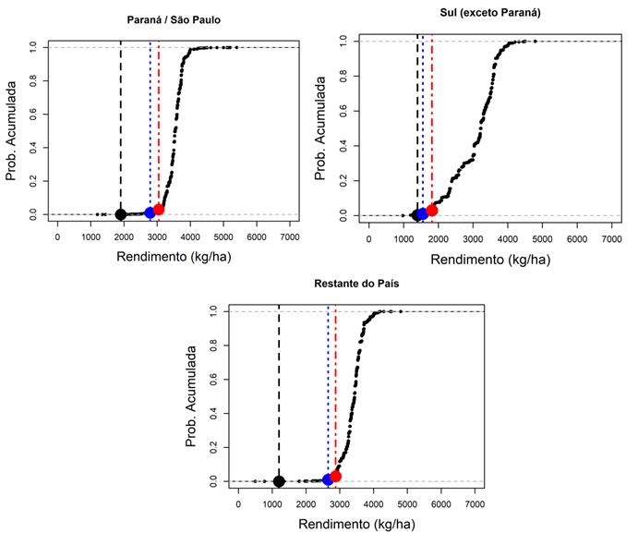
Fonte: Autoria própria, 2023.
Dados obtidos por reamostragem (BOOTSTRAPPING, n=10.000) da PAM (2018).
Os limites tracejados em preto correspondem aos índices de rendimento mínimo vigentes pela normativa do INCRA, enquanto os limites tracejados em azul e vermelho correspondem às propostas conservadora (P1) e arrojada (P3) para a atualização dos índices, respectivamente.
Os índices de rendimento mínimo são fundamentais para a comprovação da ineficiência produtiva, e sua aplicação promove a dinamicidade no campo e a efetivação da política de reforma agrária. No entanto, para que haja justiça na avaliação da eficiência produtiva, os índices devem ser estabelecidos de acordo com aglomerados regionais homogêneos.
Neste trabalho foi avaliada a homogeneidade dos níveis produtivos da soja nos três aglomerados regionais estabelecidos pelo INCRA, a partir do método de misturas finitas. Ao testar o modelo com apenas uma componente Normal (aglomerado homogêneo) contra o modelo com duas componentes Normais (aglomerado heterogêneo), o resultado foi sempre a rejeição do modelo mais simples (teste χ^2; P<0.01).
Dessa forma, concluiu-se que os aglomerados regionais propostos pelo INCRA são heterogêneos quanto ao nível produtivo da soja, sendo compostos por ao menos dois grupos com rendimentos médios diferentes. A título de exemplo, a figura 4 (apresentada abaixo) apresenta de forma nítida a formação de grupos para os níveis produtivos no recorte “Sul exceto Paraná”; observa-se um subgrupo com grande dispersão nos níveis produtivos e rendimentos médios em torno de 2.500 kg/ha, enquanto o outro estrato apresenta menor dispersão nos resultados e nível produtivo superior (cerca de 3500 kg/ha).
Figura 4. Distribuição dos níveis produtivos da soja no aglomerado regional “Sul exceto Paraná” e componentes Normais indicando a formação de grupos.
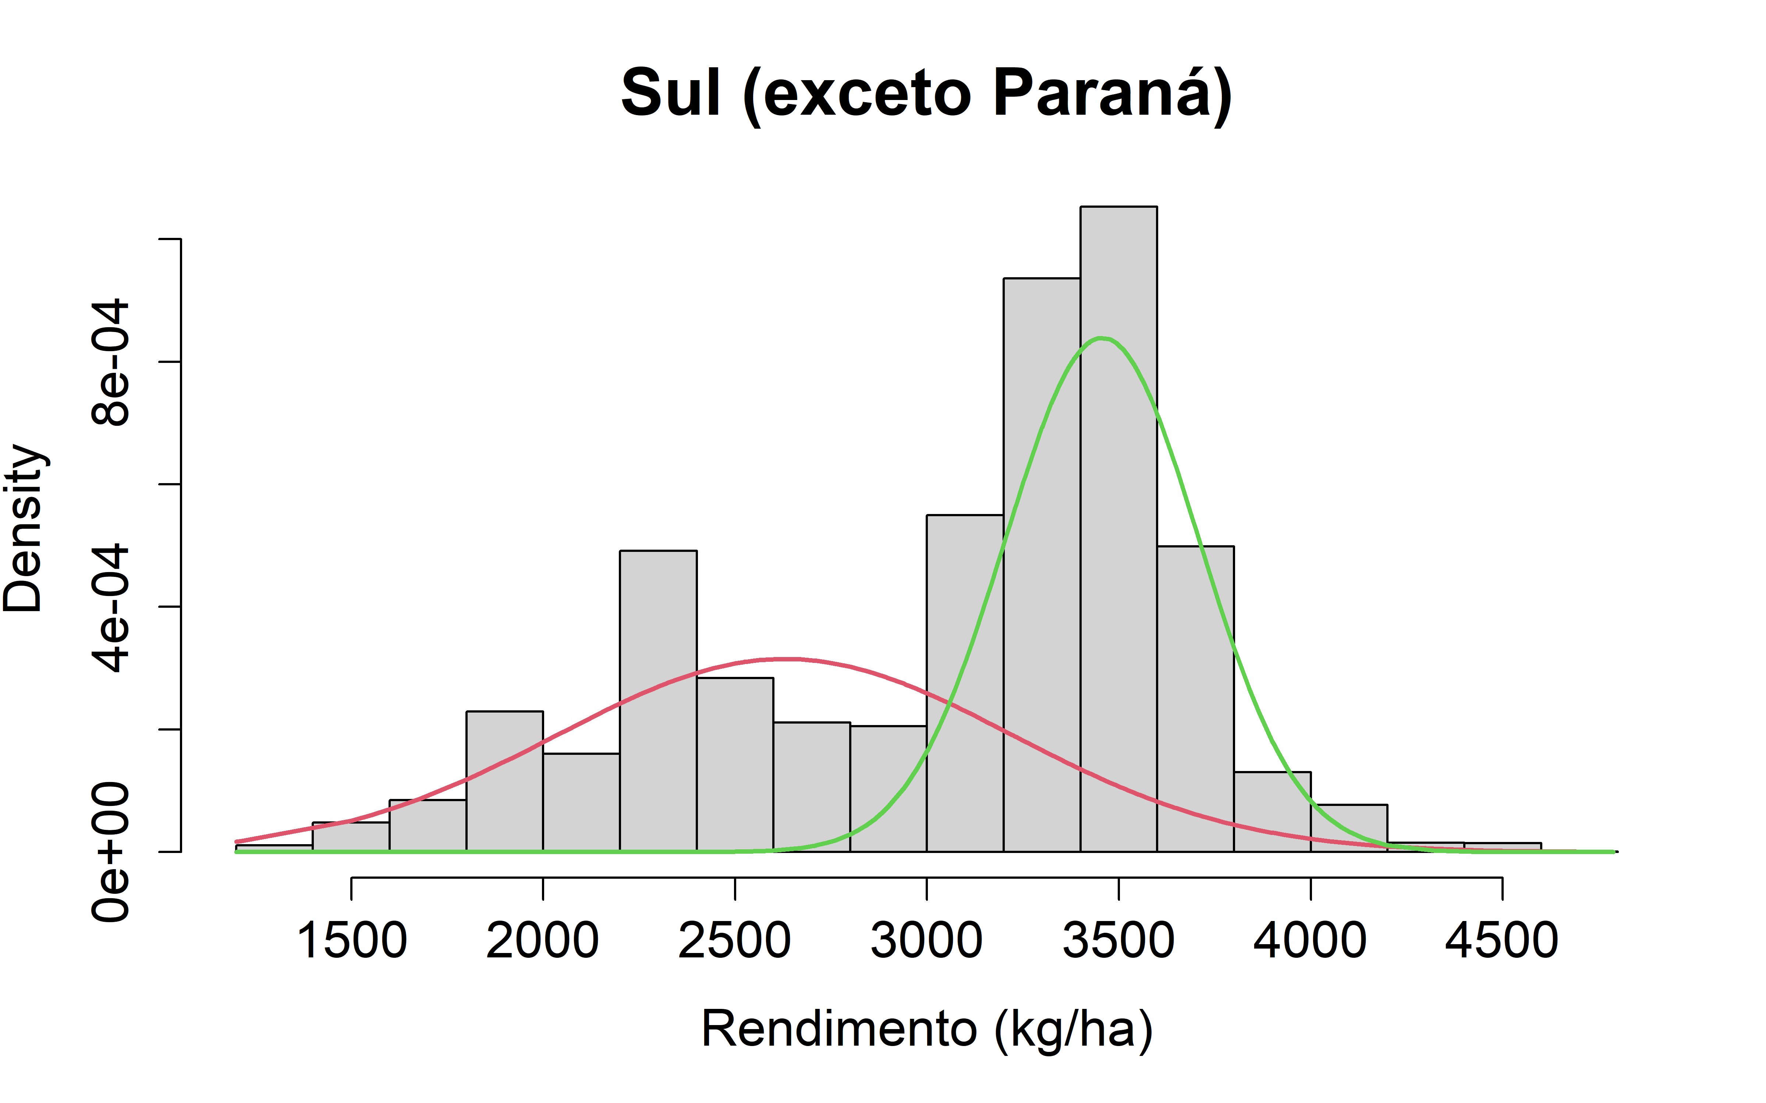
Fonte: Autoria própria, 2023.
Dados obtidos por reamostragem (BOOTSTRAPPING, n=10.000) da PAM (2018).
Um fator que deve ser priorizado na atualização juntamente aos valores fixados é o agrupamento regional aplicado para a cultura da soja. O agrupamento está pautado em três macro divisões que possuem regiões que não dialogam entre si, como foi o caso exposto na Figura 4, agrupamento “Sul (exceto Paraná)”, que expõe um conglomerado que possui uma alta produtividade da cultura frente a um outro conglomerado que não atua do mesmo modo.
Mais um ponto para se levar em consideração é o agrupamento “Restante do País”, como já foi apresentado no item 2.3 a região centro-oeste brasileira possui destaque na produção da cultura, portanto, não há fundamento em manter agrupada essa região com outros conglomerados regionais que têm pouca ou nenhuma participação na produção de sojicultura no Brasil.
A partir do exposto é possível visualizar a obsolescência dos índices mínimos de produtividade utilizados pelo INCRA quando contrastados com a produtividade atual da cultura da soja no Brasil. Cabe aqui a reflexão para as duas problemáticas observadas: o valor fixado e o agrupamento regional. Ao se tratar do valor é evidente que um índice inalterado desde 1973 não competiria com a atualidade produtiva de uma cultura, como menciona Ferretti (2021) ambas as normativas que pautaram índices mínimos de rendimento, as normativas de 1973 e de 2003, não se diferenciam em valores o que revela um Brasil parado no tempo, o que não condiz com a atualidade produtiva. Isso mostra o desinteresse em aplicar os critérios condizentes com o cumprimento dos cálculos de produtividade, dado que, na alegação de improdutividade a propriedade descumpre com sua função social e torna-se passível de desapropriação para fins de reforma agrária.

CONSIDERAÇÕES FINAIS
O presente trabalho buscou investigar a atualidade dos índices mínimos de rendimento fixados pelo INCRA, frente à modernização agrícola que potencializou a produção agropecuária nacional. Este estudo possui grande relevância ao investigar estes índices pois eles possuem a atribuição julgadora no cumprimento de função social de uma propriedade rural. Ressalta-se que, quando estes índices não são cumpridos, a propriedade fica passível de desapropriação para fins de reforma agrária.
Desta forma, objetivou-se compreender a aplicação atual destes índices no setor agropecuário a partir de uma comparação utilizando dados reais levantados na Produção Agrícola Municipal (PAM) de 2018, e assim, obter um parâmetro de eficiência das instruções legais perante o cenário atual das propriedades produtivas. Os dados levantados tiveram como foco a atualidade produtiva da sojicultura.
Os índices de rendimento, que medem os graus de produtividade da produção, devem ser constantemente revisados e atualizados quando necessário. Como disposto nos resultados, os índices que contemplam o cálculo para os Graus de Eficiência em Exploração para a sojicultura não contemplam com veracidade o atual modelo produtivo da cultura, expressando resultados destoantes que inviabilizam o estudo da eficiência produtiva da soja. O cálculo correto da produtividade de uma cultura permite compreender a atuação dos estabelecimentos rurais além de possibilitar mapear possíveis entraves e construir soluções para o setor agropecuário.
Outro fator fundamental acerca do cálculo correto do rendimento produtivo da cultura está ligado à efetivação da reforma agrária. Uma vez que a lei assegura que uma propriedade que não é produtiva, isto é, não atinge os índices mínimos de Graus de Eficiência na Exploração, deve ser desapropriada e conduzida a agricultores familiares beneficiários de uma política pública de reforma agrária.
Para além da constatação da desatualização dos índices de produtividade, outro fator de atenção são os agrupamentos estabelecidos pelo INCRA para cada cultura. Os recortes geográficos que acompanham os índices mostraram, neste estudo, que também devem ser revisitados e analisados. A formação destes índices deve ser garantida com foco nos níveis produtivos atuais da cultura acordando com recortes homogêneos que possibilitam um estudo verissímil quanto a produtividade da cultura.
Por fim, este estudo foi contemplado com dados municipais da Produção Agrícola Municipal (PAM) ofertados pelo IBGE, todavia, para uma análise mais factível da produção da cultura, seria ideal o estudo com base em micro dados das propriedades de cada região estudada. Faz-se necessário medidas de fomento ao cadastro rural com coleta de informações das propriedades agrícolas que permitam trazer maior visualização das propriedades rurais brasileiras e um estudo mais aprofundado referente a atualidade de exploração agrícola e pecuária no Brasil.

REFERÊNCIAS BIBLIOGRÁFICAS
ANDRADE & GANIMI. Revolução Verde. Brasil. Revista CESJF. 2007. Disponível em: <https://www.cesjf.br/revistas/cesrevista/edicoes/2007/revolucao_verde.pdf>
BADDELEY, A.; RUBAK, E.; TURNER, R. Spatial Point Patterns: Methodology and Applications with R. London: Chapman and Hall/CRC Press, 2015.
BASSO, J. Revisão de índices de produtividade agrária e a sustentabilidade no contexto do Direito Agrário contemporâneo. In: 18º Congresso Brasileiro de direito ambiental. São Paulo, 2013.
BENAGLIA T.; CHAUVEAU D.; HUNTER DR.; YOUNG D. (2009). “mixtools: An R Package for Analyzing Finite Mixture Models.” Journal of Statistical Software, 32(6),
BRASIL. Constituição da República Federativa do Brasil de 1988: texto constitucional promulgado em 5 de outubro de 1988,. Diário Oficial da República Federativa do Brasil. Brasília, 1988.
_____. Lei nº 4.504, de 30 de novembro de 1964. Dispõe sobre o Estatuto da Terra, e dá outras providências. Disponível em: http://www.planalto.gov.br/ccivil_03/leis/l4504.htm. Acesso em: 25 set. 2018.
______. Lei nº 8.629, de 25 de fevereiro de 1993. Presidência da República, Casa Civil, Subchefia para Assuntos Jurídicos. Disponível em http://www.planalto.gov.br/ccivil_03/Leis/L8629.htm Acesso em: 15 set. 2020.
CHAUVEAU, D.; GAREL, B.; MERCIER, S. Testing for univariate two-component Gaussian mixture in practice. Journal de la société française de statistique, Tome 160, 2019.
CONAB - COMPANHIA NACIONAL DE ABASTECIMENTO. 2011. Base de dados estatísticos. Disponível em: <http://www.conab.gov.br>. Acesso em 12 out. de 2022.
FERREIRA, F. M. A importância da soja e seus derivados para a economia brasileira a partir da década de 1.970. Departamento de Ciências Econômicas e Exatas. Instituto Três Rios. 2011. Disponível em: < https://itr.ufrrj.br/portal/wp-content/uploads/2017/10/t52.pdf>. Acesso em 12 out. de 2022.
FERRETTI, K. D. Índices De Produtividade (GUT e GEE) desatualizados E Efeito. In: Anais do 59º Congresso da Sociedade Brasileira de Economia, Administração e Sociologia Rural (SOBER) & 6º Encontro Brasileiro de Pesquisadores em Cooperativismo (EBPC). Anais. Brasília(DF) UnB, 2021. Disponível em: <https//www.even3.com.br/anais/soberebpc2021/343560-INDICES-DE-PRODUTIVIDADE-(GUT-E-GEE)-DESATUALIZADOS-E-EFEITOS>. Acesso em: 10 jul. 2020.
GRACIANO, M. C.; SANTOS, L. L. Função social da propriedade: O ambiental e o econômico na questão da desapropriação agrária. Retratos de Assentamentos, [S. l.], v. 20, n. 1, p. 93-110, 2017. Disponível em: https://retratosdeassentamentos.com/index.php/retratos/article/view/259. Acesso em: 7 jul. 2020.
IBGE – INSTITUTO BRASILEIRO DE GEOGRAFIA E ESTATÍSTICA. Agricultura Tropical. Capítulo 2 - Evolução da produção e produtividade da agricultura brasileira. 2006. Disponível em: <https://ainfo.cnptia.embrapa.br/digital/bitstream/item/153552/1/Evolucao-da-producao.pdf>. Acesso em março de 2023.
______. PAM (Produção Agrícola Municipal). Produção de culturas temporárias e permanentes. Disponível em: <https://www.ibge.gov.br/estatisticas/economicas/agricultura-e-pecuaria/9117-producao-agricola-municipal-culturas-temporarias-e-permanentes.html?=&t=resultados>. Acesso em: outubro de 2020.
INCRA - INSTITUTO NACIONAL DE COLONIZAÇÃO E REFORMA AGRÁRIA. Instrução Especial n. 5-A, de 1973 – Delimitação por zonas com características ecológica e econômica. Disponível em:<https://antigo.incra.gov.br/media/docs/legislacao/instrucao-especial/ie5a_1973.pdf >. Acesso em: março de 2023.
______. Instrução Normativa n. 11, de 2003 – Diretrizes para módulo fiscal e Procedimentos para o cálculo GUT e GEE. Disponível em: <https://antigo.incra.gov.br/ media/docs/legislacao/instrucao-normativa/in_11_2003.pdf >. Acesso em: março de 2023.
NIJS, V. Data Menu for Radiant: Business Analytics using R and Shiny. R package version 1.3.12. 2020.

Universidade Federal de São Carlos, fjade13@gmail.com
Universidade Federal de São Carlos, leandrodelima@ufscar.br
Universidade Federal de São Carlos, Iuri@ufscar.br
A Lei 8629 de 1993 define como minifúndio o imóvel rural que apresenta área inferior a um módulo fiscal; a pequena propriedade é o imóvel que compreende a área de um a quatro módulos fiscais; média propriedade possui área de quatro a quinze módulos fiscais; e a grande propriedade para imóveis com área acima de 15 módulos fiscais.

